Die Raabeschule zeichnet sich durch eine vielfältige und langjährige Beratungskultur aus. Jedes Angebot kann einzeln für sich oder in Kombination genutzt werden.
Wir verstehen Beratung als die Bereitschaft, Perspektiven zu erweitern, ressourcenorientierte Handlungsoptionen zu finden und individuelle Schritte zu einer eigenen Lösung auszuprobieren.
Dabei gilt der Grundsatz der Freiwilligkeit und der Verschwiegenheit.
Unser Angebot steht allen Schülerinnen und Schülern sowie deren Eltern offen. Die Lehrkräfte, das Team der Schulsozialpädagog:innen sowie die Schulleitung bieten nach Terminabsprache ihre Unterstützung an.
Die Kontaktaufnahme kann persönlich, per E-Mail oder telefonisch erfolgen.

Standort Heidberg:
Sekretariat 0531/470-7602
Frau Rottluff 0531/470-7622
Herr Teiwes 0531/470-8397
Standort Stöckheim:
Sekretariat 0531/61616
Frau Schulte 0531/61499498

Weitere Informationen auf der Homepage: www.raabeschule.de

GYMNASIUM RAABESCHULE
Stettinstr. 1 und Siekgraben 46 – 48
38124 Braunschweig

Außerschulische Beratungseinrichtungen:
Erziehungsberatung  Jasperallee 44 | 340814
Erziehungsberatung  Domplatz 4 | 45616
Jugendberatung BIB  Domplatz 4 | 52085
Jugendberatung Mondo X  Paul-Jonas-Meier-Str. 42 | 377374
BETA Beratung bei Trennung und Alleinerziehen  Adolfstr. 20 | 2203141
Ambulante Hospizarbeit  Broitzemer Str. 244 | 1297790
Drogenberatung DroBS  Kurt-Schumacher-Str. 26 | 220900
Mediensprechstunde:  Mi 17–18 Uhr u.n. Vereinbar. | 220900
Lukas-Werk Suchtberatung  Peter-Joseph-Krahe-Str. 11 | 18053710
Beratung bei sexualisierter Gewalt „SICHTBAR“  Münzstraße 16 | 2336666
Sucht & Drogen Hotline | 01805313031
Kinder- und Jugendtelefon | 08001110333
Elterntelefon | 08001110550
www.braunschweig-hilft.de



Beratung

in der

Raabeschule

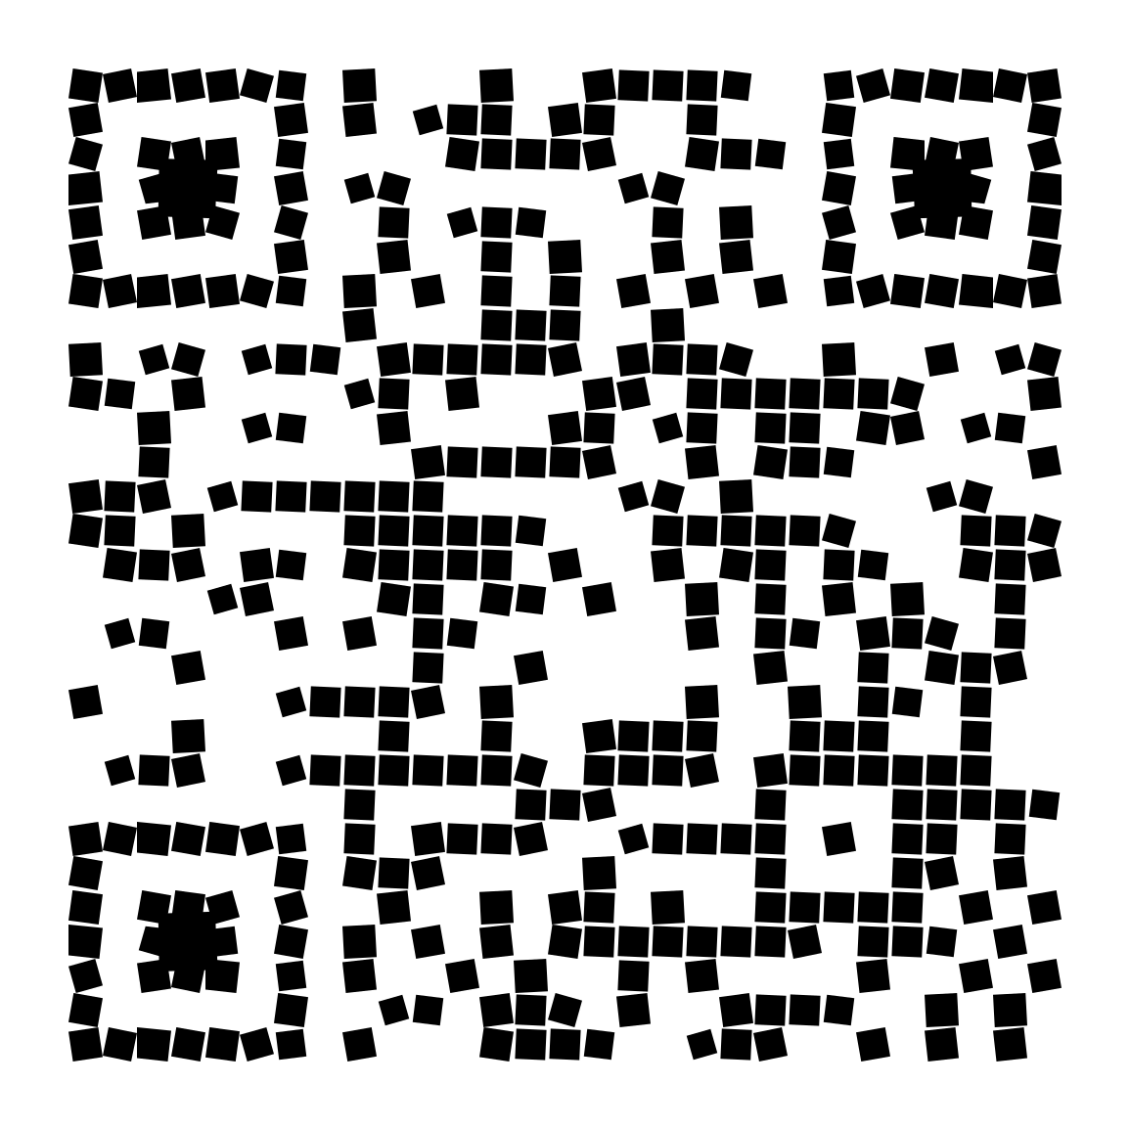

Vertrauens-
lehrer:in

Mobbing-Interventions-Team

Mediation

Schüler:innen Schullaufbahn-Beratung

Sozialpädagogische
Beratung
Beratungs-lehrerin

Frau Romanowski
Kl. 11.2 - 13

Frau Erben
Herr Schwarz

Frau Pape
Kl. 5 - 7
Frau den Dunnen
Kl. 8 - 9
Frau
Zimmermann
Kl. 10 – 11.1

Frau Meiners
Frau Krone
Frau Rottluff

Herr Hoppe
Frau Lödige
Frau Meiners
Herr Opitz
Frau Rottluff
Frau Schulte
Frau Väckenstedt

Schüler-mediator*innen

Frau Schulte
(Stöckheim)
Herr Teiwes
(Heid + Stö)
Frau Rottluff
(Heidberg)

Unterstützung bei:
- Schulproblemen, Lernstörungen
- Problemen in der Klassengemeinschaft
- Persönlichen und psychologischen
Problemen
- Sucht- und Essstörungen
- Konflikten
- Beratung von Eltern in Erziehungsfragen
- Trauerbegleitung
- Perspektivensuche
- Anträgen und Behördengängen
- Überleitung in Angebote der Jugendhilfe

Beratung für
Schüler:innen
und Eltern
bei schulischen
Fragen

Beratung für Schüler:innen
der Jahrgänge
11 - 13
- zur Kurswahl
- zum Oberstufen-Profil
- zu Schul-abschlüssen

Konfliktbearbeitung
in Mediations-
gesprächen
- Gespräche mit den Schüler-mediator:innen in Stöckheim und am Heidberg
- Termine über IServ, Frau Rottluff oder Frau Schulte

- Vermittlung zwischen Schülern:innen, Lehrkräften und Schulleitung

- Schaffung von Transparenz bei Leistungsbewer-tungen

- Ansprechpartner für schulische und persönliche Konflikt-situationen

Klärung,
Beratung und
Intervention
bei
andauernden
Konflikten
und
Mobbing

magdalena.schulte@raabeschule.net  nadine.rottluff@raabeschule.net  sven.teiwes@raabeschule.net  ute.meiners@raabeschule.net | silke.pape@raabeschule.net  gabi.romanowski@raabeschule.net  tanja.zimmermann@raabeschule.net  katrin.den.dunnen@raabeschule.net | mit@raabeschule.net  jaqueline.krone@raabeschule.net  helen.erben@raabeschule.net  kim.schwarz@raabeschule.net

